劳动教育课清扫工具采购清单
序号 | 名称 | 品牌 | 型号 | 详细技术参数及要求 | 数量 | 单位 | 备注
1 | 尘推 |  | 80cm | 80厘米尘推头带杆 | 50 | 把 | 须提供样品
2 | 尘推 |  | 50cm | 50厘米尘推头带杆 | 10 | 把 | 须提供样品
3 | 尘推 |  | 120cm | 120厘米尘推头带杆 | 5 | 把
4 | 抹布 |  | 30*60cm | 细纤维30*60cm | 100 | 条 | 须提供样品
5 | 手动下压式单桶榨水车 |  | 24L | 清洗普通棉线拖把 | 16 | 个 | 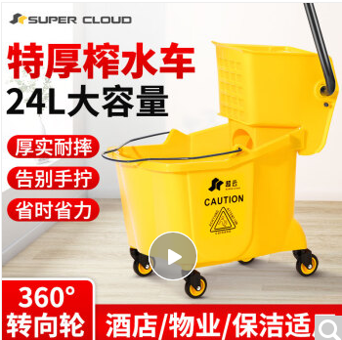  须提供样品
6 | 普通棉线拖把 |  |  | 木杆 | 60 | 把
7 | 多功能小铲刀 |  | 不锈钢 | 加厚不锈钢，用于铲除地面污渍 | 40 | 把
8 | 大号垃圾袋 |  | 1.2M | 1.2*1.4M | 1000 | 个
9 | 中号垃圾袋 |  | 80CM | 80CM*90CM | 500 | 个
10 | 橡胶手套 |  | 约40cm |  | 18 | 双 | 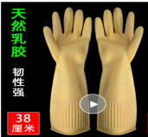
11 | 大扫把 |  |  | 清扫校园院子，竹子扫把 | 60 | 把
12 | 塑料尼龙捆扎绳 |  | 3公斤/卷 | 捆绑大扫把用 | 5 | 盘
13 | 高粱扫把 |  |  |  | 18 | 把
14 | 扫把苗子 |  |  | 高粱苗子 | 5 | 捆
15 | 橡胶手套 |  |  | 牛筋乳胶耐酸碱、加厚耐磨防水 | 20 | 双 | 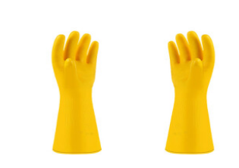
16 | 挂胶手套 |  |  | 浸胶挂胶半挂防滑耐磨胶皮手套 | 20 | 双 | 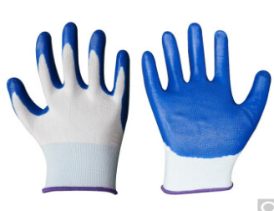
17 | 洗涤精 |  | 10斤/桶 | 清洗拖把头用 | 5 | 桶
18 | 簸箕 |  |  | 铁质，带把 | 9 | 个
19 | 玻璃刮子 |  |  | 35cm刮头， 1.2米伸缩杆 | 5 | 个
20 | 鸡毛掸子 |  |  | 静电除尘掸，扫头可弯折，带2米可伸缩杆 | 5 | 把
21 | 防静电液 |  |  | 3.8L，尘推用 | 4 | 桶
22 | 水盆 |  |  | 塑料 | 15 | 个
23 | 免手洗带桶平板拖布 | 佳帮手 |  | 40cm平板头，带5条原装配布 | 20 | 套 | 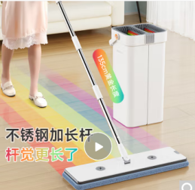  须提供样品

